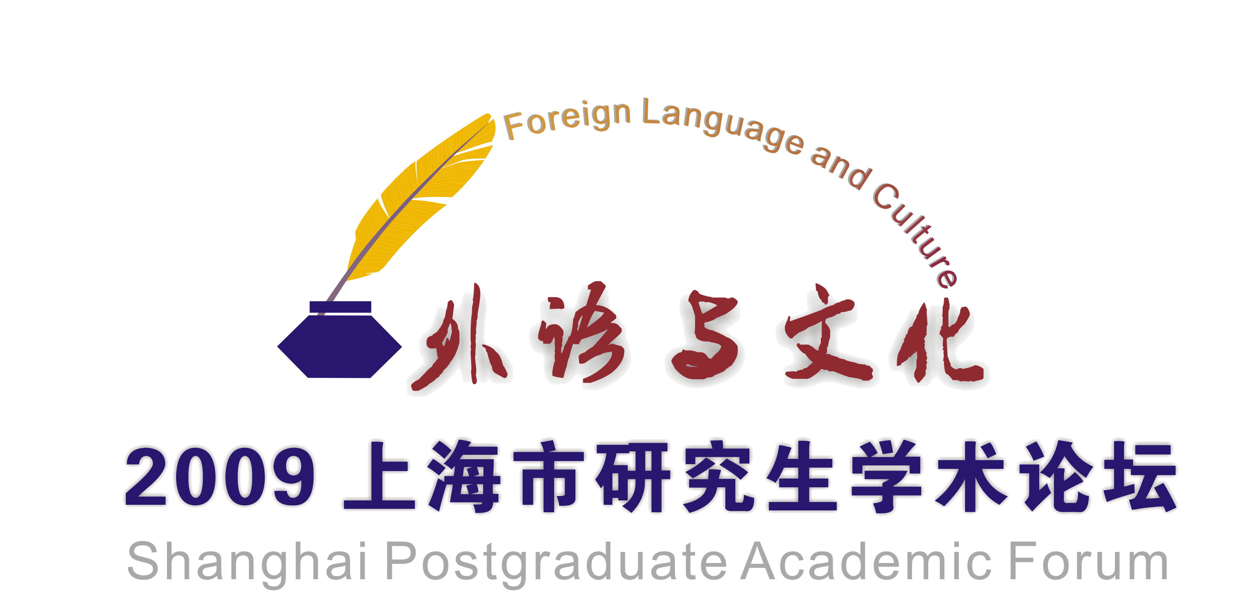

议 程

时 间：2009年6月7日（星期日）
地 点：上海外国语大学虹口校区第一报告厅
主持人：上海外国语大学研究生部副主任汪小玲教授

上午：开幕式及主题报告
◆ 开幕式 9:30—10:20
- 上海市教委高教处处长、上海市学位办主任田蔚风教授宣布开幕
- 全体起立，奏国歌
- 上海外国语大学党委副书记冯庆华教授致辞
- 上海市教委高教处处长、上海市学位办主任田蔚风教授致辞
- 拍集体照
◆ 大会主题报告 10:20—11:30
主题报告一：坚持外国文学批评的独立人格
报告人：上海对外贸易学院教授、华东师范大学博士生导师黄源深教授
主题报告二：语料库与应用语言学研究
报告人：上海外国语大学英语语言文学专业博士生导师邹申教授

下午：分会场讨论及闭幕式
◆ 各分会场讨论、专家点评 13:30—15:00
◆ 闭幕式暨颁奖仪式 15:00—16:00
- 上海外国语大学研究生部副主任汪小玲教授致闭幕辞
- 上海外国语大学党委副书记冯庆华教授、英语学院院长梅德明教授和研究生部副主任汪小玲教授宣布2009上海市研究生学术论坛暨“爱未来”第九届上外研究生学术文化节论文大赛获奖名单
- 领导颁发一等奖获奖证书

“外语与文化”——2009上海市研究生学术论坛分会场
专业 | 分会场地点
英语语言文学专业（语言、教学法）10人 | 英伦厅
英语语言文学专业（文学、文化）9人 | 凯旋厅
英语语言文学专业（翻译）10人 | 日本厅
俄语语言文学4人 | 1号楼510
德语语言文学3人 | 1号楼401
日语语言文学7人 | 1号楼402
西班牙语语言文学、法语语言文学7人 | 1号楼709
阿拉伯语语言文学、亚非语言学4人 | 1号楼208
语言学及应用语言学3人 | 1号楼407
比较文学与世界文学5人 | 6号楼（科研楼）504
新闻学、传播学6人 | 1号楼404
教育技术学7人 | 1号楼1207
国际贸易4人 | 1号楼405
国际关系、外交学、国际政治8人 | 6号楼（科研楼）604
思想政治3人 | 1号楼403

备注：如各小组发言提前结束，请选择其他小组旁听，并于下午3：00准时回到主会场参加闭幕式。

主办单位：上海市学位委员会
承办单位：上海外国语大学研究生部

